Управление образования города Ростова-на-Дону
Муниципальное бюджетное дошкольное образовательное учреждение города Ростова-на-Дону
«Детский сад № 220» (МБДОУ № 220)
344015 г. Ростов-на-Дону, ул. Зорге, 39/2 тел.(факс):8(863) 225-01-33 e-mail: ds220@aaanet.ru
ИНН/КПП 6168098950 / 616801001 ОГРН 1026104366144 ОКПО 53521035

Методическая разработка занятия с использованием Лого Роботов «Робопчела»
Тема: «Ранняя профессиональная ориентация детей дошкольного возраста»
Автор методической разработки:
Фомичева Наталья Юрьевна
Воспитатель МБДОУ № 220
г. Ростов-на-Дону
Возраст детей | 6-7лет
Специфика
(указывается только при наличии. Например, дети с особыми образовательными потребностями и т.п.)
Образовательная(-ые) область(-и) | Интеграция образовательных областей:  «Познавательное развитие». Расширение кругозора детей в части представлений о профессиях, формирование познавательного интереса через программирование моделей животных; развитие умений устанавливать причинно-следственные связи и находить новые решения.  «Речевое развитие». Развитие навыков свободного общения со взрослым и детьми, обогащение и активизация словарного запаса детей.  «Социально-коммуникативное развитие». Развитие умений работать в коллективе и взаимодействовать друг с другом.  «Физическое развитие». Развитие координации движений, мелкой моторики рук.
Цель | Развитие элементарных навыков программирования и пространственной ориентации. Обобщать знания детей о профессии повара.
Программное содержание (задачи): | 1. Учить детей программировать роботизированные модели животных,  воспринимать команды или указания на слух, применять полученную информацию для программирования устройства.
 | 2. Закреплять умение детей в решении задач, умение работать в соответствии со схемой. Продолжать учить работать над ошибками.
3. Развивать у детей познавательный интерес, внимание, критическое, логическое мышление, речь, мелкую моторику, инженерные навыки программирования. Развивать навыки рассуждения и коммуникации, пространственные понятия и расчет расстояния.
4. Продолжать учить детей уважать и ценить труд взрослого.
5. Формировать умение анализировать собственную деятельность (рефлексия), естественнонаучное мировоззрение;
6. Воспитывать эмоциональную отзывчивость, взаимопомощь, коммуникативные способности (умение работать в группе и в парах), самостоятельность.
Оборудование и материалы | Роботы «Робопчёлы» 6 шт.  Развивающие поля -3 шт.  Стол STEM- 3 шт. ( при наличии)  Карточки со стрелками для составления алгоритма движения.  Схемы программирования. (Для детей, которые могут испытывать затруднения при составлении алгоритма движения робота)
Предварительная работа  (указывается при необходимости) | Просмотр видеороликов, презентаций о профессиях.
Методы и приемы | Беседа, обсуждение, вопросы к детям, объяснение; демонстрация видеороликов и слайдов о профессиях, демонстрация роботизированных моделей животных;  Игровые методы (игровая ситуация – погружение в мир программирования); Практическая деятельность детей – решение проблемных ситуаций, составление схем и программирование моделей робоживотных.
Организационная часть | Воспитатель: Ребята, сегодня я предлагаю вам освоить игру с мини-роботом. «Жила-была пчелка. Звали ее Жужа. Она очень любила путешествовать. Во время путешествия Жужа увидела и узнала много интересного, преодолевая различные препятствия. А сегодня пчёлка у нас в гостях. Познакомимся с ней поближе».  Жужа пришла к вам не одна, а с друзьями. Как вы думаете, кто это?  Попробуйте отгадать?  Загадка:  Рано утром просыпаюсь, На работу собираюсь– Мне весь тёплый летний день. Мёд носить домой не лень! (пчела)  (Воспитатель показывает детям «Робопчёл»). Хотите с ними подружиться? (ответы.)  Дети берут «Робопчёлок». Придумайте каждый своей пчёлке имя? (ответы)  Ребята, у нашей Жужи есть мечта. Она очень хочет узнать о разных профессиях. (Дети подходят к полю, где разложены карточки с профессиями.)  Жуже помогут робопчёлки. Но эти пчелки необычные, сами по себе они двигаться не могут.
Основная часть  (описание хода работы) | Чтобы наша пчелка начала передвигаться, мы должны ее запрограммировать. Одна клеточка – это один шаг (стрелочка вперед), сколько нам нужно шагов – столько раз мы нажимаем стрелочку «вперед». Если нам нужно повернуть, то мы нажимаем стрелочку «направо» или «налево» и стрелочку «вперед». После того как мы задали нужную программу нажимаем (старт). А когда пчелка доберется до места, нужно нажать на «сброс» иначе пчелка запомнит и старую программу и новую.  Задание: Пройти к картинке профессии, написав слово ПОВАР.  Дети сначала составляют алгоритм движения (каждый самостоятельно), затем по этому алгоритму программируют пчелу.  (Вариант: 5вперед, поворот направо, 1 вперед, поворот направо, 3 вперед, поворот налево, 2 вперед, поворот налево, 1вперед, поворот налево, 1 вперед, поворот направо, 3 вперед, поворот направо, 2 вперед).  Если ребенок не справляется, можно дать готовую схему.  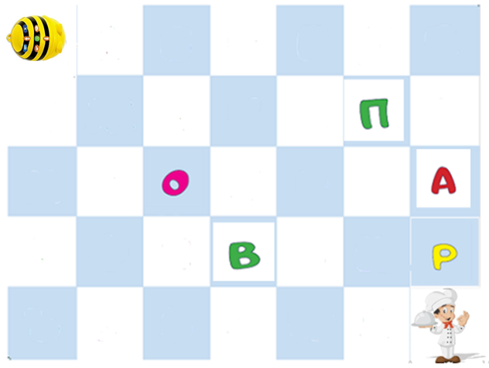  Ребята, вы хорошо справились с заданием.  Давайте немного отдохнем.  Физ. минутка:  «Компот»  Будем мы варить компот.  ("варим" - водим пальчиком по ладошке).  Фруктов нужно много, вот.  Будем яблоки крошить,  (ребром ладони "режем" по ладошке другой руки).  грушу будем мы рубить,  Отожмем лимонный сок,  (сжимаем кулачки).  Слив положим и песок.  Варим, варим мы компот,  ("варим").  угостим честной народ!  (руки вытянуть вперед ладонями вверх).  Игровое упражнение повторить 2–3 раза.  Сегодня я хочу поговорить с вами, ребята о профессиях, профессия это труд, занятие человека, которое он выбирает на всю жизнь. Чтобы получить профессию, человек долго учится, получив профессию, начинает работать и получает зарплату.  Далее воспитатель рассказывает детям о профессии повара.  Воспитатель: Пчелки долго путешествовали, очень проголодались, и я предлагаю провести игру-соревнование «Кто быстрее сварит борщ?» Работа ведется в командах по два-три человека. На каждую команду дается набор овощей для борща. Вводится соревновательный момент, как дополнительная мотивация участников к выполнению заданий.  Ведущий: овощи можно взять, когда пчелка-робот добежит до него. Побеждает команда, которая быстрее «сварит борщ».  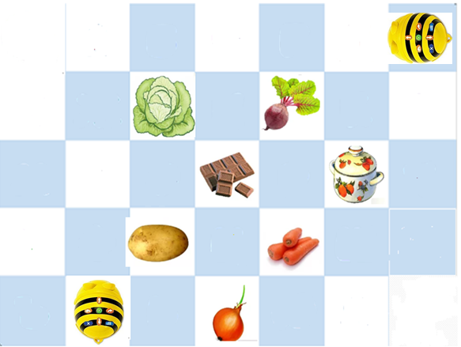  Отличный борщ получился! Вы большие молодцы!
Заключительная часть | Воспитатель: ребята скажите, чем мы сегодня с вами занимались?  Ответы детей: Говорили о профессии повара, Программировали пчелку -робота, используя линейный алгоритм.  Устраивали гонки и соревнования.  Создавали новые маршруты движения пчел.  Воспитатель: Молодцы, вы отлично справились со всеми заданиями, Ребята, Жужа приготовила для вас музыку и танец. Потанцуем?  Двигайся-замри.
Методические рекомендации автора:  (четкие и краткие инструкции или советы автора тем, кто будет реализовывать данную методическую разработку) | 1. В занятии участвуют 6-8 чел  2. Подготовить схемы заранее, для детей, которые затрудняются сами составить.  3.Педагог дает возможность каждому участнику самостоятельно найти выход или решение задачи.

